電通二乙微處理器實驗 實驗結報

實驗名稱 | Lab 06 –LCD 顯示器
組別 | 31 | 組員 | 03053072 方俊程

- 實驗目的

使用 Arduino LCD 程式庫, 於 16x2 LCD 顯示器上顯示特 定文字?
1. Arduino 與 LCD 如何接線?
2. 如何使用 LCD library?
3. 如何清除螢幕?
4. 如何顯示文字?

- 實驗步驟

1. Arduino 顯示自己的學號及英文姓名 (60 分)
2. 使用 PC 串列輸入, 所有 PC 輸入之文字皆顯示在 LCD 螢幕上 (40 分)

- 程式碼

CheckPoint01
#include <LiquidCrystal.h>
LiquidCrystal lcd(12, 11, 5, 4, 3, 2);
void setup() {
lcd.begin(16, 2);
lcd.print("03053072 CC");
}
void loop() {

lcd.setCursor(0, 1);
lcd.print(millis()/1000); // print the number of seconds since reset:
}

- 實驗結果及分析
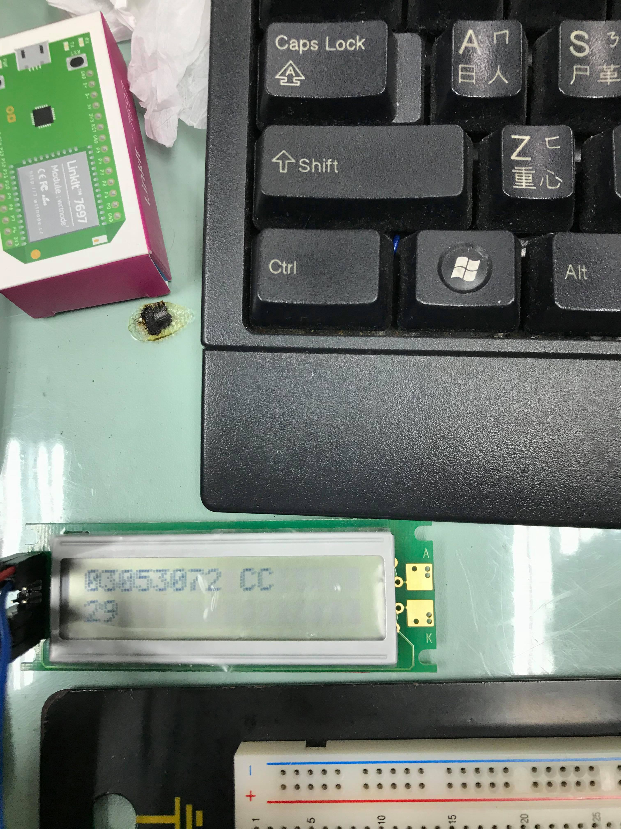
- 心得討論
這次的實驗焊接挺麻煩的

- 修正程式碼

